BOCETO DE PANTALLAS

Información de Control
Nombre del Requerimiento: | < Nombre del Requerimiento >
Nombre del Analista Funcional: | <Nombre del Analista Funcional autor del documento>
Unidad de Fábrica: | <Unidad de Fábrica a la que pertenece el Analista Funcional>
Dominio: | <Dominio al que pertenece el Requerimiento>
Nombre del Subdirector de AF: | <subdirector de Análisis Funcional al que pertenece el Requerimiento>

Tabla de Contenido

Uso de la Pantalla. 3
Datos requeridos en la Pantalla. 3
<Incluir la imagen de la Pantalla y/o una descripción del contenido de la misma> 3
Descripción de datos de la Pantalla. 4
Uso Exclusivo del Área de Calidad y Procesos 5

Uso de la Pantalla.

Título: | Login.
Propósito: | Iniciar sesión.
Reglas de Negocio: | Al iniciar sesión te mandara a la pantalla de categorias.
Menú al que pertenece | Es lá primer pantalla que se muestra.

Datos requeridos en la Pantalla.

<Incluir la imagen de la Pantalla y/o una descripción del contenido de la misma>
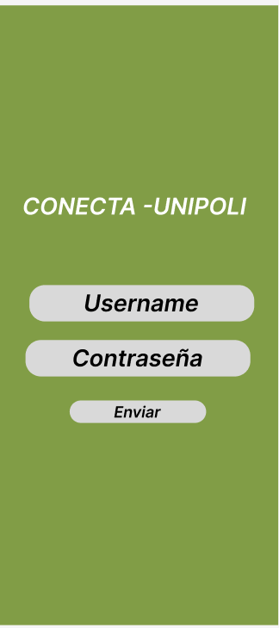
Esta pantalla es el login para poder ingresar a la aplicación, se tiene que colocar el username y contraseña registrados.

Título: | Categorías.
Propósito: | Ver todas las categorías que hay para consumir y poder acceder a la pantalla de los productos.
Reglas de Negocio: | Si seleccionas general se mostrara la pantalla con todos los productos que se venden, si seleccionas una categoria en especial se mostrara solo los productos de esa categoria.
Menú al que pertenece | Para poder acceder a esta pantalla tienes que iniciar sesion en la pantalla del login y te mandara a la pantalla de categorías.

Datos requeridos en la Pantalla.
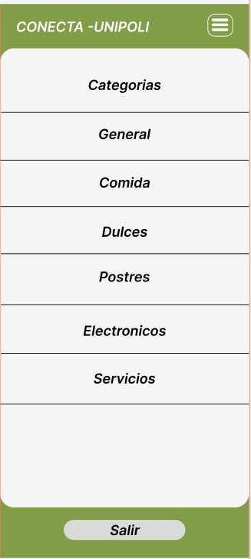
Esta es la siguiente pantalla después de iniciar sesión, sirve para poder ver todos los productos ya sea en general o uno en específico.

Título: | General.
Propósito: | Ver los todos los productos de todas las categorías existentes.
Reglas de Negocio: | Al selecionar un producto este se va a poder comprar y poder recoger con el alumno que lo venda.
Menú al que pertenece | Para poder acceder a esta pantalla tienes que iniciar sesión, dar clic en el apartado general de la pantalla categorías.

Datos requeridos en la Pantalla.

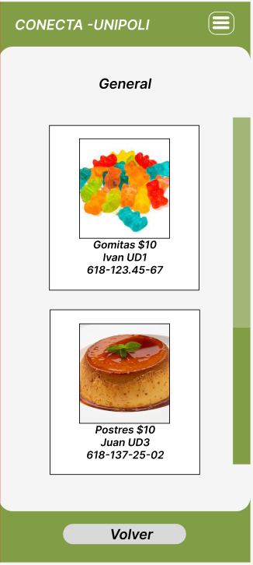

Esta pantalla se mostrará al dar clic en el apartado de general de la pantalla anteriormente mencionada.

Título: | Perfil.
Propósito: | Ver la información de usuario, poder realizar una publicación y borrar publicaciones ya hechas.
Reglas de Negocio: | Al dar clic en algun apartado mostrado este te mandara a la pantalla indicada mostrando la información.
Menú al que pertenece | Para poder acceder a esta pantalla tienes que iniciar sesión, uma vez que ya estes en la pantalla de categorias tendras que dar clic en el boton de hamburguesa colocado en la parte superior a la derecha, este mismo boton va a estar disponible en todas las demás pantallas.

Datos requeridos en la Pantalla.

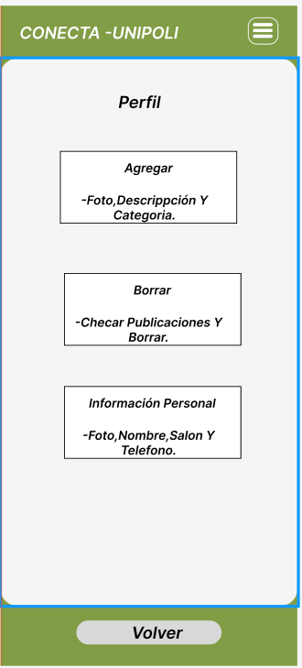

Esta pantalla va a poder ser accedida en cualquier momento después de iniciar sesión dando clic en el botón de hamburguesa que se encuentra en la parte superior derecha.

Título: | Info_Personal.
Propósito: | Ver la información del usuario y poder cambiar algo.
Reglas de Negocio: | Al dar clic en cambiar información se va a poder actualizar, nombre, salon, telefono y foto de perfil.
Menú al que pertenece | Para poder acceder a esta pantalla hay que iniciar sesión y dar clic en el boton de hamburguesa para poder llegar a la pantalla de perfil, ya estando en esa pantalla hay que dar clic en el apartado de información personal.

Datos requeridos en la Pantalla.

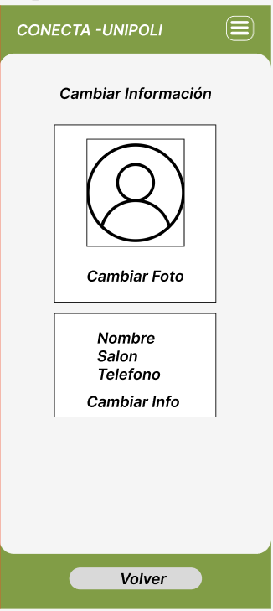

Esta pantalla en accesible desde la pantalla de perfil y puedes agregar o cambiar información personal.

Título: | Agregar.
Propósito: | Poder agregar publicaciones.
Reglas de Negocio: | Al dar clic en agregar vas a poder subir una publicación.
Menú al que pertenece | Para poder acceder a esta pantalla hay que iniciar sesión y dar clic en el boton de hamburguesa para poder llegar a la pantalla de perfil, ya estando en esa pantalla hay que dar clic en el apartado de agregar.

Datos requeridos en la Pantalla.

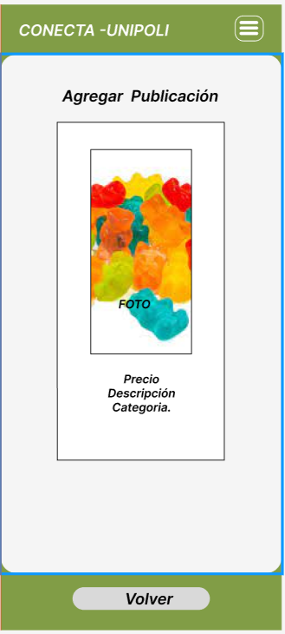

Esta pantalla es accesible desde la pantalla de perfil y sirve para poder agregar publicaciones de algún producto.

Título: | Borrar.
Propósito: | Borrar alguna publicación ya creada.
Reglas de Negocio: | Al dar clic en el boton de borrar este eliminara la publicación selecionada.
Menú al que pertenece | Para poder acceder a esta pantalla hay que iniciar sesión y dar clic en el boton de hamburguesa para poder llegar a la pantalla de perfil, ya estando en esa pantalla hay que dar clic en el apartado de borrar.

Datos requeridos en la Pantalla.

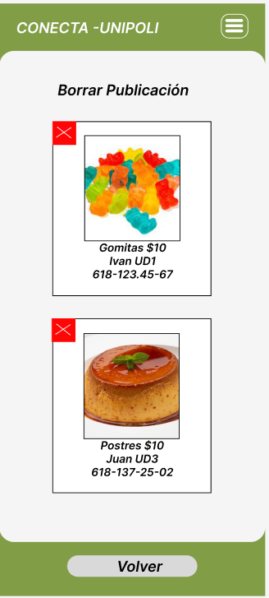

Esta pantalla es accesible desde la pantalla de perfil y sirve para poder eliminar las publicaciones no deseadas.

Descripción de datos de la Pantalla.

Num | Nombre | Tipo | Long | Entrada/  Salida | Consideraciones | Atributos Adicionales
<Número del dato o área en la pantalla> | <Nombre del dato o área en la pantalla> | <A = Alfabético,  X = Alfanumérico,  N = Numérico> | <Longitud del dato> | <Indicar flujo del campo (entrada, salida, calculado) > | <Reglas de negocio asociadas al dato> | <Campo Opcional donde se pueden especificar características adicionales como por ejemplo: si el campo es opcional u obligatorio, valor por default del campo, etc.>

Nomenclatura:
Tipo : A = Alfabético
X = Alfanumérico
N = Numérico

Uso Exclusivo del Área de Calidad y Procesos

Información del Documento

Título del Documento: | Template para Elaborar Bocetos de Pantalla
Nombre del Archivo del Documento y Ruta de Acceso: | PLT-REQM-0002-EspecificaciónDeRequerimientosDeSoftware.doc  Lineamientos_EISEI  $/…/PLT-REQM -0006- Boceto De Pantalla.doc  //ruta.de.acceso.aqui.a.Intranet.EISEI
Número de Versión | 1.0
Descripción breve: | Documento para la generación de los bocetos de pantalla los cuales son complemento de la Especificación de Requerimientos de Software.

